Aloïse Sauvage

Chanteuse. Actrice. Danseuse. Autrice. Circassienne. Peut-on tout faire à la fois ? Oui, cette pluridisciplinarité ne date pas d’hier, elle remonte d’ailleurs même aux temps antiques. « Depuis minus on est focus », scande-t-elle dans son nouveau single, « Focus », où elle se libère de liens qui l’entravent et où elle rappelle son insatiable appétit artistique et son refus de l’hypocrisie.

Depuis sa naissance en banlieue parisienne, Aloïse Sauvage déborde d’énergie. Répétitions au Conservatoire et balades à toute berzingue sur des rollers qui l’emmènent loin… Entre la flûte traversière, le théâtre et la danse hip hop, pourquoi choisir ? Au vu de sa scolarité brillante, on l’encourage à de hautes études. Or, Aloïse sent déjà que sa créativité ne peut se permettre d’être mise de côté et, si elle aime que tout soit irréprochable dans ce qu’elle propose, n’est guère férue de l’esprit de compétition. Direction la prestigieuse Académie Fratellini. En plus des arts du cirque qui lui sont enseignés, Aloïse va aussi jouer sur les planches ou sur les plateaux de cinéma. Elle a soif d’interprétation. Alors elle est de tous les spectacles de la chorégraphe et metteuse en scène Raphaëlle Boitel, pour la compagnie L’Oubliée, elle s’immerge également dans Beckett, elle incarne Sarah Kane. Elle ingère la beauté, le rythme, les textes, les mouvements. Aloïse a également besoin de chanter. C’est sur la scène des Transmusicales de Rennes, en 2018, qu’a lieu son épiphanie de chanteuse. Elle y interprète ses premiers singles (qui nous trottent encore en tête), parmi lesquels « Ailleurs Higher », « Aphone » et « Hiver Brûlant ».

Sa musique ne ressemble à rien de ce qu’on a entendu jusque-là, à la fois chanson, pop et hip hop, conjurant les tabous avec force poésie, la plume aiguisée et le micro suspendu. C’est à tomber. Au même moment, elle est à l’affiche du mémorable 120 battements par minute, de Robin Campillo. Elle y devient une militante d’Act Up qui refuse de se laisser abattre par la violente discrimination subie par les séropositifs. Le rôle ne vient pas de nulle part : on l’entend dans ses morceaux, Aloïse n’est pas déconnectée du monde qui l’entoure, assume son homosexualité sans esbroufe, décrypte les tocs de notre société, rêve d’égalité sociale. Elle scande la rue, la nature, la sensualité, le manque, la singularité, le courage d’être soi.
Après un premier EP, Jimy, Aloïse publie son premier album Dévorantes en 2020, juste après avoir été nominée pour la révélation scène aux victoires de la musique. Logique : les lives d’Aloïse sont des expériences quasi interactives, où on la voit se propulser dans les airs, tomber à terre, se relever, chanter ses émois et transporter la foule. En parallèle des succès de singles comme « À l’horizontale », Aloïse tourne. Chez les Eric Toledano et Olivier Nakache, pour Hors Normes, dans les séries Possessions, de Canal +, Christmas Flow de Netflix et Stalk de France Télévisions, où elle tient l’un des principaux rôles de la seconde saison. Entre petit et grand écrans, Aloïse reste fidèle à sa devise : ne pas se priver quand tout est passionnant. Mué par la maîtrise qu’elle a de son corps, son jeu est naturel, fluide, et prompt à tous les registres.

En dépit des coups du sort et des incertitudes, Aloïse Sauvage est l’artiste des possibles. Ce dont elle témoigne avec son nouveau single, « Focus ». Un titre combattif, produit par Twenty9 (Dinos, SCH...) : « On revient au corps, à l’instinct, à l’instant », dit-elle.
Ce qui se ressent dans l’organique urbanité du clip, au service d’un ego trip jamais gratuit, nourri de multiples influences, du hip hop au reggaeton. Jusqu’ici, elle ne se l’autorisait pas vraiment. Sauf qu’à bientôt 30 ans, Aloïse a compris que la vulnérabilité était une force. Elle questionne celle qu’elle était et qu’elle reste. Dans ses oreilles, Kanye West, Noga Erez, Stromae, Orelsan, Justin Bieber. Dans son regard, Peeping Tom, Vimala Pons, James Thierrée, Wim Vandekeybus. Le tout témoigne de son amour pérenne pour la performance. Enfin, elle est totalement alignée du point de vue artistique, les deux pieds en l’air. À 1000% focus !

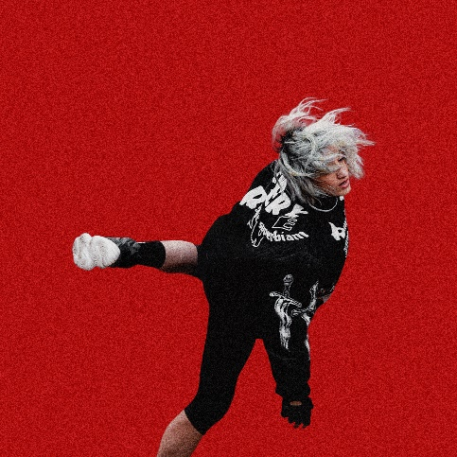
SINGLE FOCUS
SORTIE LE 15/04/22

Le TOUR
28/05 Pelpass Festival, Strasbourg
03/06 Pop Cornes Festival, Le Russey
08/06 Aucard de Tours, Tours
08/07 Festival Saint Rock, La Clayette
09/07 Musilac, Aix les Bains
10/07 Alternatiba, Lyon
15/07 Les Vieilles Charrues, Carhaix
16/07 Chauffer dans la Noirceur, Montmartin-sur-Mer
20/07 Martigues Summer Fest, Martigues
30/07 L’Estivale, Estavayer le Lac
11/10 La Cigale

